幾何学概論幾何学序論II第9講 20200628版
今日はまず、平角（一直線上の角）を角として認めることを目指します。この事で以降の議論が楽になります。

（素材： 20181224 20181227改訂 20191223夜改訂 ）
復習 ・補角：合わせると一直線上の角になる相棒（三角形だと、内角と外角の関係）
・定理（等しい角の補角は等しい）
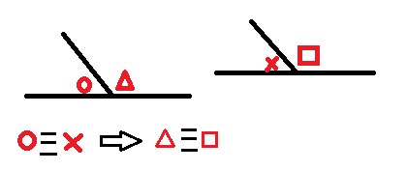
定理（全ての平角は等しい）
直線 ℓ₁ と ℓ₂ があり、それぞれの直線上で、順に 3 点 A, B, D と 3 点 A’, B’, D’ が載っている。
2 直線 ℓ₁, ℓ₂ について、それぞれ片方 1 つずつ、側(side) U₁, U₂ を指定して、U₁, U₂ を回るように平角（一直線上の角） ∠ABD (≡ U₁ $∪$ [半直線BA] $∪$ [半直線BD]：Ｕ₁側) と ∠A’B’D’ (≡ U₂ $∪$ [半直線B’A’] $∪$ [半直線B’D’]： Ｕ₂側) を考える。
このとき ∠ABD ≡ ∠A’B’D’ となる。
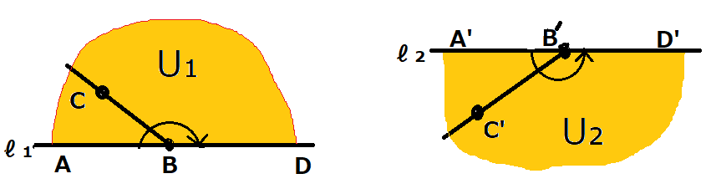
(要するに、こっちの平角 ∠ABD とあっちの平角 ∠A’B’D’ が等しくなる。)

（証明）
側 U₁ 内にある点 C をとる。
すると、側 U₂ 内に ∠ABC ≡ ∠A’B’C’ となる点 C’ がとれる。・・・公理 IV-B-(ii)
定理（等しい角の補角は等しい）より [∠ABC の補角] ≡ [∠A’B’C’ の補角] となる。
即ち、 ∠CBD ≡ （・・・Quiz. ブランクを埋めよ。）
従って、∠ABD ≡ ∠ABC + ∠CBD
≡ ∠A’B’C’ + ∠C’B’D’
≡ ∠A’B’D’ [証明終]

注（くどいので、読まなくても良い↓）
上記の点Ｃの存在は、公理 I(c) と公理 IV-B-(ii) より導かれる。
（詳細に述べると、公理 I(c) より, 直線 ℓ₁ の外部の一方の側に点 P₁ が採れ、 公理 IV-B-(ii) より, もう一方の側に ∠ABP₁ ≡ ∠ABP₂ となる点 P₂ が採れる。
或いは、公理II(ハ),公理I補題,IIIより、もう一方の側に点P₂が採れる。）

（コメント）今の定理より全ての平角は同一になるので、平角を角の一種とみなしても問題ない（平角に市民権を与えられる）。全ての平角を共通の記号π（= 180°）で表すことができる。すると直角は $\frac{π}{2}$ （= 90°）となる。

定理（平角に等しい角は平角）
∠ABD ≡ π ならば、3 点 A, B, D は一直線上にある。

（証明）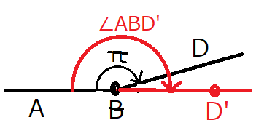
線分 AB の延長上に 1 点 D’ をとる。すると ∠ABD’ は平角になる。
（但し、∠ABD $⊆$ ∠ABD’ とする。）
定理（全ての平角は等しい）より、 ∠ABD’ ≡ π となる。
よって、∠ABD ≡ ∠ABD’
つまり、D は線分 AB の延長上にある。 [証明終]

次に、次講で「同位角・錯覚等しければ平行」の定理を扱うための準備をします。

（素材： 20071205UP・同1206・20140108・同0109改訂 20181225再改訂 ）
復習 平角：一直線上の角。
復習 定理（平角に等しい角は平角）

定義
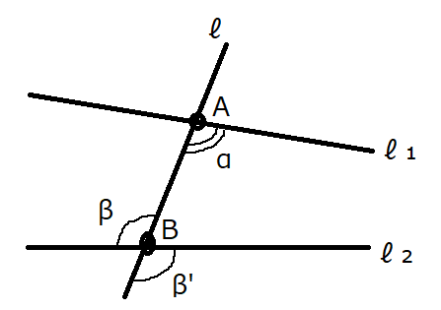
２直線 ℓ₁, ℓ₂ に，直線 ℓ が（点Ａ,Ｂで）交わっている。
（（ ℓ₁ と ℓ₂ は，平行とは限らないよ））
βをαの錯角，
（βの対頂角である）β’ をαの同位角，
と言う。
(注) βとβ’ は，対頂角なので，いつでも等しい。

定義（確認） 平面上において２直線 ℓ₁, ℓ₂ が交わらないとき ℓ₁ // ℓ₂（平行）と言った。

